Vindprosjektet på Stadlandet har uoverskuelige konsekvenser for naturen – og er fattet på sviktende grunnlag.

**Forstår vi hva vi ødelegger?**

Kronikk**Knut Rydgren**, professor i vegetasjonsækologi, Høgskulen på Vestlandet og **Ingvild Austad** (tekst), professor emerita i landskapsplanlegging, Høgskulen på Vestlandet

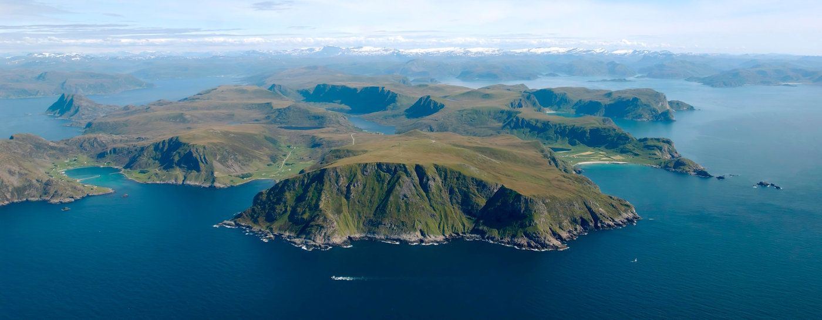TIL DEG DU HEI OG BLEIKE MYR: På Stadlandet finnes det terrengdekkende myrer, en truet myrtype som i Europa bare forekommer i Storbritannia, Irland og i Norge, skriver forfatterne. FOTO: JOHN KRÅKENES

**Vindkraftindustrien** feier over landet. Det sprenges og bygges, gigamaster på 150–250 meter reises. Det er et tungt industri-tog som virker ustoppelig, og fortærer norsk natur på klimaargumentets alter. Selv på Stadlandet, et av de mest særpregete og ikoniske landskapene vi har i Norge med store natur- og kulturverdier, er byggingen i gang.

Langs hele vår lange kystlinje fremstår Stad som et helt spesielt naturfenomen og landskap, et landskap med store visuelle kontaktsoner. Stadlandet var trolig isfritt under mesteparten av siste istid, og dermed er landoverflaten og morenedekket svært gammelt.

På Stad finnes det terrengdekkende myrer, en myrtype som i Europa bare forekommer i Storbritannia, Irland og i Norge (oseaniske områder fra Rogaland til Troms). Dette er en myrtype som er i sterk tilbakegang, og som er oppført som sårbar på Norsk rødliste for naturtyper.

**Kystlyngheiene som** også karakteriserer Stadlandet, utgjør en nordlig rest av det gamle kulturlandskapet som en gang strakte seg langs hele den europeiske Atlanterhavskysten. Deler av Stadlandet er også et av Norges nasjonale utvalgte kulturlandskap. I dette landskapet har norske myndigheter gitt tillatelse til vindkraftindustri! Hvordan er det mulig?

NVE er den statlige etaten som gir eller avslår konsesjoner til vindkraftutbygginger. Deres vurdering skal ideelt sett være en avveining mellom naturhensyn, klimagevinster samt lokal og nasjonal verdiskapning.

I denne vurderingen må den beste tilgjengelige naturkunnskapen brukes. Det er her NVE snubler i Okla-utbyggingen som ligger like innenfor Vestkapp-platået på Stad. Ifølge en fagrapport skrevet av J.B. Jordal som er en svært erfaren fagperson, har Okla-området et sjeldent stort, sammenhengende og verdifullt myr- og heilandskap uten vesentlige tekniske inngrep. Store deler av området ble vurdert å ha stor verdi. NVE velger å se bort ifra dette.

**I stedet baserer** de sin vurdering på en fagrapport fra et konsulentfirma, der mindre kompetente fagpersoner utførte oppdraget: en naturforvalter med begrenset erfaring i naturtypekartlegging og en masterstudent gjorde feltarbeidet. De konkluderte med at Okla-området har liten til stedvis middels-liten verdi, delvis fordi de forveksler nedbørskanaler og sig i den terrengdekkende myra som torvuttak.

«Okla er et skandaløst prosjekt, og må stoppes.»

Fylkesmannen varsler NVE om denne feilslutningen. Like fullt velger NVE å legge vekt på denne svake fagrapporten, og konsesjonen til Okla-utbyggingen blir gitt, men på åpenbart sviktende faglig grunnlag.

NVE burde være de første til å være klar over de store kvalitetsforskjellene i slike konsulentvurderinger, ettersom de selv ga ut en rapport i 2015 som avdekket svært store kvalitetsforskjeller i biologiske undersøkelser ved småkraftsøknader. Der ble det blant annet avdekket at NVE fullstendig manglet systemer for å kvalitetssikre og etterprøve slike fagrapporter. Konsekvensen ble at flere av utbyggingene som ble nærmere undersøkt, ble hasteavslått. Det er kanskje på tide at NVE gjør det samme for vindkraftsøknadene?

Okla-saken viser at NVE har store problemer med å gjøre jobben de er satt til i vindkraftsaker. Uansett har deres direktør Kjetil Lund en stor jobb å gjøre for å bygge tillit ut i samfunnet. En god start kan være å erkjenne at de har konkludert feil i Okla-saken, at vindkraftindustri her er uforenlig med de store landskapsverdiene i dette landskapet.

**Et tilleggsargument** for å skåne Okla for store naturinngrep er at området trolig har store mengder karbonrik jord (torv) ettersom mye av arealet består av myr. Naturinngrepene som følger av vindindustrianlegget her vil gi store CO2-utslipp som i verste fall vil føre til at det «fornybare bidraget» av utbyggingen blir langt mindre enn antatt, og slik sett snarere vil svekke «samfunnsnytten» av utbyggingen. Dette illustrerer en stor svakhet med det norske konsesjonssystemet for vindkraft.

**Det er på høy tid** at vindkraftutbyggere redegjør for karbonbalansen i utbyggingsprosjekter, slik de gjør i Skottland. Der brukes en såkalt karbonkalkulator for å vurdere hvordan det fornybare energibidraget balanser mot karbonutslipp. De få vitenskapelige studiene som er gjort (Storbritannia), konkluderer dessuten med at vindkraftutbygging i intakte myrområder knapt har en gunstig klimaeffekt. Okla-utbyggingen gir lite energi (71,4 GWh), men trolig store karbonutslipp gjennom naturinngrep.

Verden står ovenfor betydelige utfordringer gjennom menneskenes naturødeleggelse og klimapåvirkning. Vi trenger å erstatte fossil energi med fornybar energi, men utviklingen av fornybar energi må skje uten at unike landskap ødelegges og på steder der netto opptak av klimagasser er gunstigst i løpet av vindkraftverkets levetid. I Norge har vi stor tillit til staten, men som kjent er ikke tillit noe en har, men noe en får.

Denne tilliten er et fundament for et godt demokrati. Spørsmålet er om denne tilliten er på vikende front på flere viktige samfunnsområder i Norge, deriblant innen fornybar energi? Her har regjeringen og stortingspolitikerne et særskilt ansvar for å påse at statens beslutningssystemer holder høy nok kvalitet, slik at befolkningen kan ha tillit til at viktige beslutninger tas på et faglig godt grunnlag. Hvis ikke vil folkeopprøret mot vindkraft øke med styrke.

Vindkraftindustri på Okla, er et skandaløst prosjekt, både miljømessig og samfunnsmessig, og må stoppes.

[Knut.Rydgren@hvl.no](mailto:Knut.Rydgren@hvl.no)